Huỳnh Nguyễn Xuân Thi – HTTT2311021

Link 1:

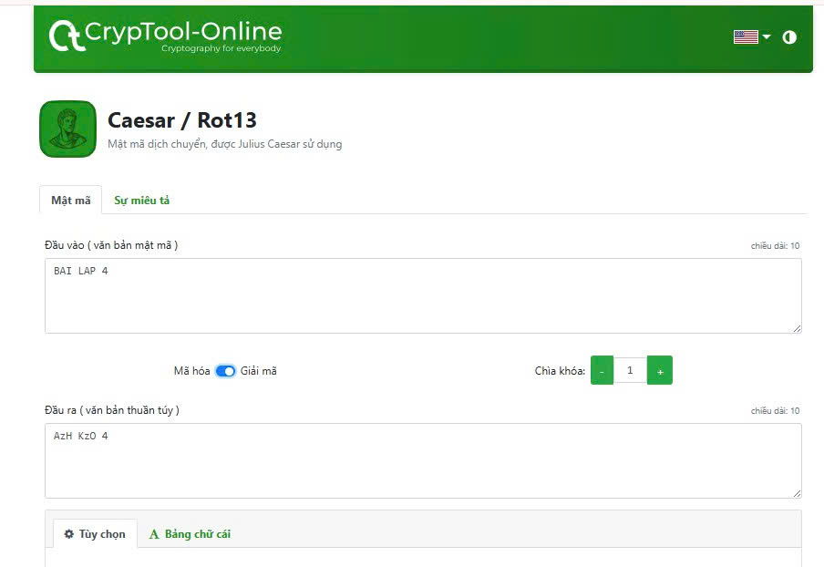

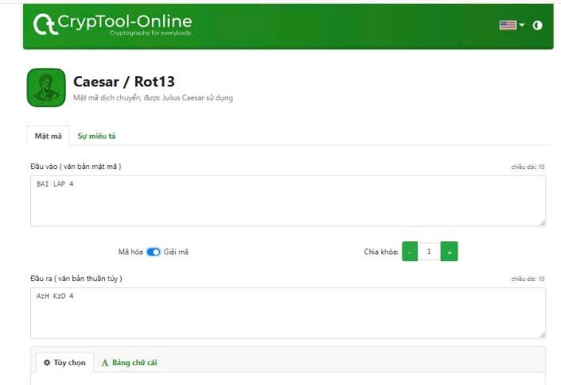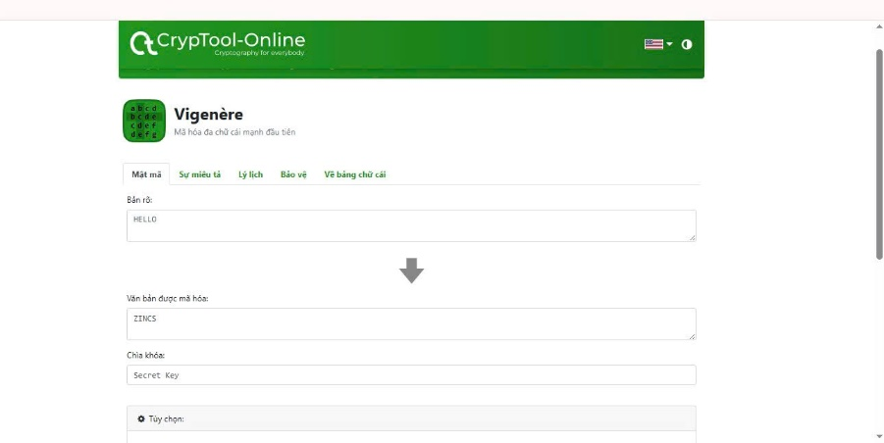

Link 2:

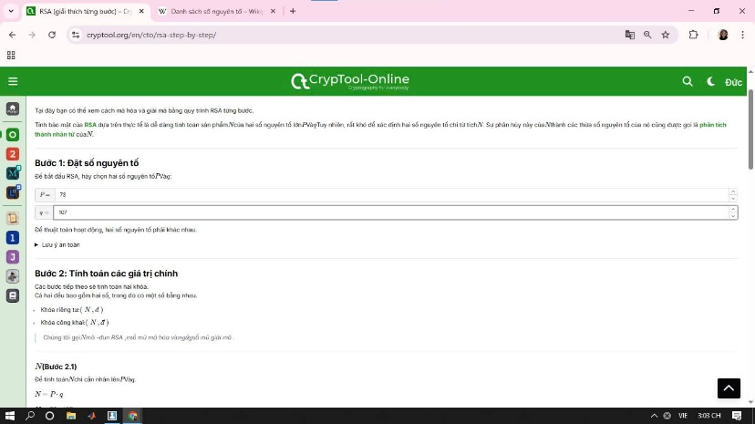

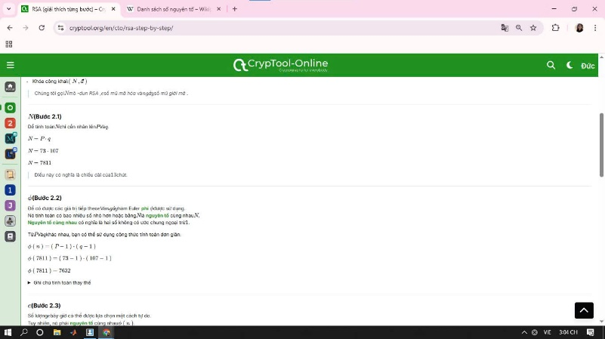

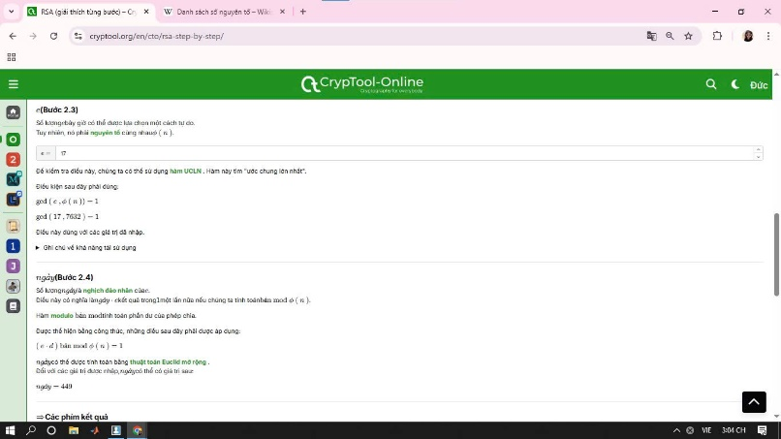

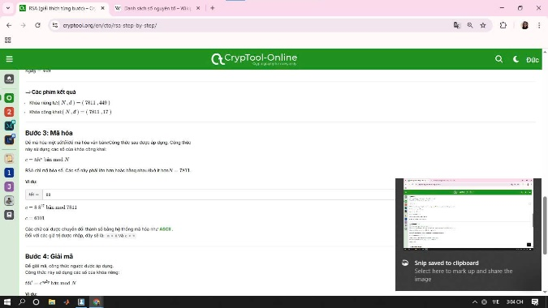

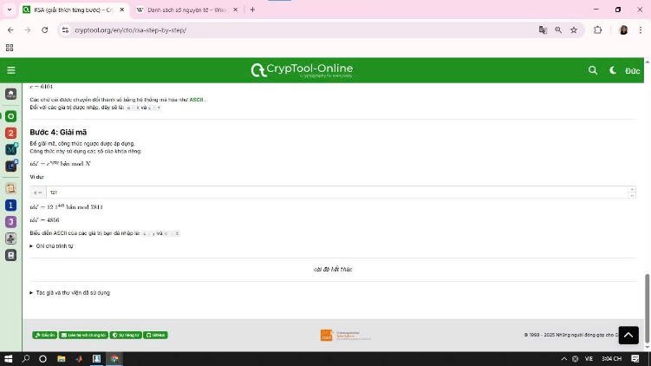

Tạo cặp khóa RSA từ 2 số nguyên tố p = 11, q = 13

Public key: (e = 7, n = 143)

Private key: (d = 103, n = 143)

Ký văn bản 88 → tạo chữ ký 121

Xác minh chữ ký 121 → kết quả trả lại 88 đúng như ban đầu

✅ → Kết luận: chữ ký hợp lệ.